Rovnakou farbou vyfarbí odpovedajúce dvojice:
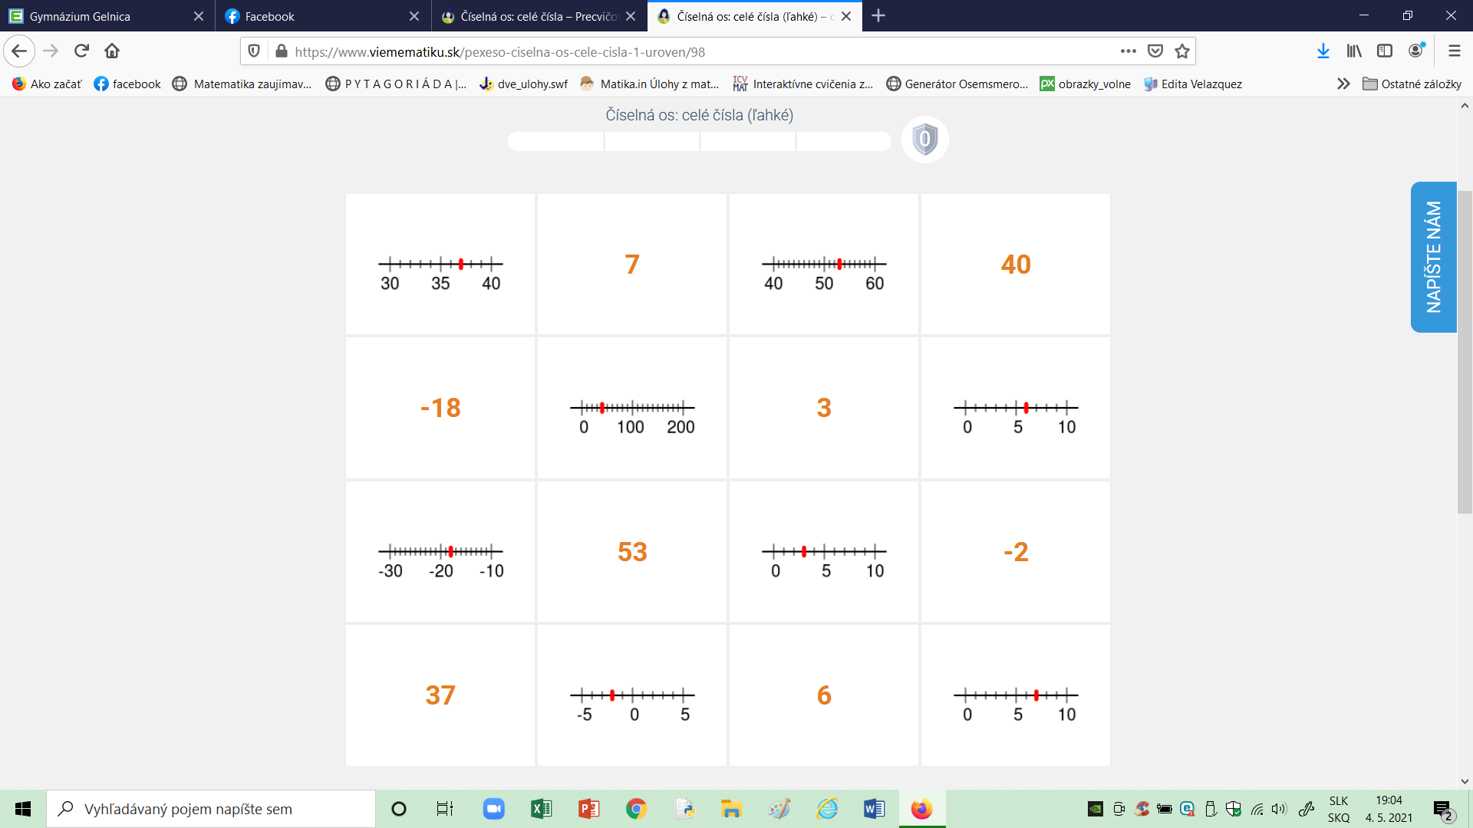
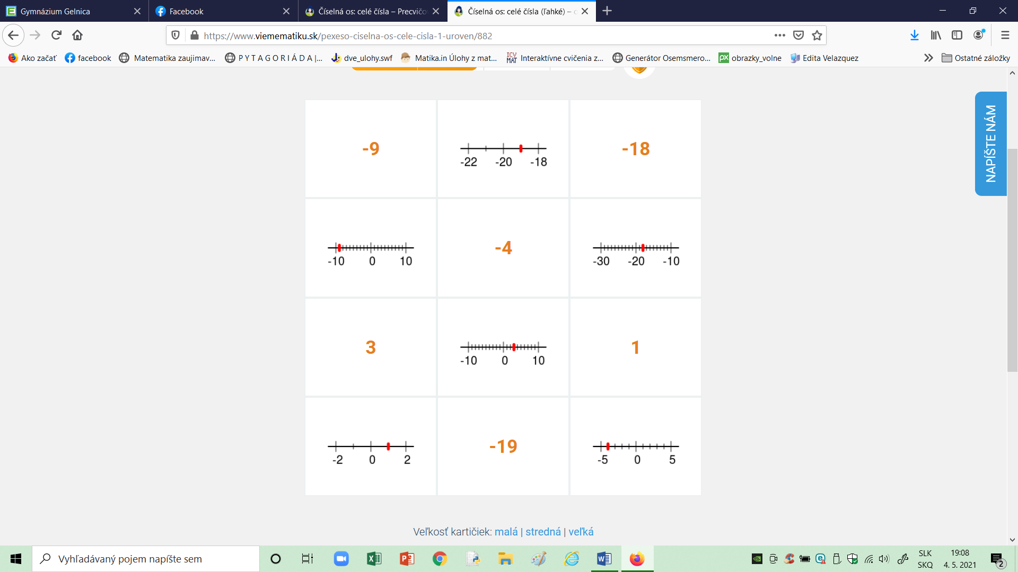
Úloha 2:
https://www.viemematiku.sk/presouvani-ciselna-osa-klad-zapor-1-uroven/385
Úloha 3:
Sčítaj:
8 + (-7)= -19 + (-1)=
13 + (-14)= - 19 + 1 =
-2 + 5 = (3 -9)+ (-4)=
-6 + 3 = 8 + (2 -6)=
Úloha 4:
Odčítaj:
13 –9 = 12 –16 =
10 –(-4)= -1 –9 =
-5 –(-8)= 17 –(-4)=
(3 -7)–5 = 10 –(2 -8)=

Úloha 5:
Vynásob:
3 . (-7)= -4 . 6 =
-1 . (-5)= 6 . (-8). 2 =
9 . (-1). (-10)= -0,5 . (-100). (-4)=
0 . (-9)= 7 . (-6). 2 . (-10). 0 =

Úloha 6:

Vypočítaj, daj pozor nato, čo má pri počítaní prednosť:
a)32 : (-4)+ 3 . (-5)+ 7 =

b)32 : (-4 + 3) . (-5 + 7)=

c)32 : (-4)+ 3 . (-5 + 7)=

d)-12 . (-2)+ (-8).(-3)=

e)-12 . (-2+ (-8)).(-3)=

f)–10 : (1 -6). (-3)–5. 2+ 30 =

